Najlepsze odkurzacze bezprzewodowe
Nie lubisz odkurzać przez plączące się ciągle przewody? A może kabel Twojego obecnego odkurzacza jest za krótki, żeby po podłączeniu go do jednego gniazdka odkurzyć cały dom? Koniecznie sprawdź, jakie najlepsze odkurzacze bezprzewodowe są dostępne.

Dlaczego odkurzacz bezprzewodowy?
Jego główną zaletą jest jak sama nazwa wskazuje brak przewodu. Dzięki temu nie musisz się przejmować nim podczas odkurzania oraz dotrzesz do wszystkich zakamarków mieszkania. Większość takich odkurzaczy to odkurzacze stojące. Są łatwe w obsłudze i bardzo wygodnie można z nich korzystać. Warto pamiętać także o tym, że najlepsze odkurzacze bezprzewodowe to również ręczne, niewielkie urządzenia, które sprawdzą się np. w samochodzie lub do odkurzenia mebli tapicerowanych, a także do niewielkich powierzchni.

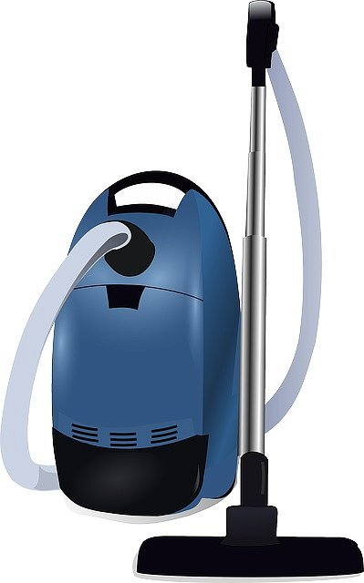
W jaki sposób zasilane są najlepsze odkurzacze bezprzewodowe?
Oczywiście zasilane są przez specjalny akumulator o dużej pojemności. To właśnie on zapewnia energię niezbędną silnikowi elektrycznemu zamieszczonemu w środku odkurzacza. Wystarczy podłączyć odkurzacz do gniazdka przed odkurzaniem lub po nim. Później możesz już swobodnie z niego korzystać. Jest to rozwiązanie zapewniające dużą wygodę.

